这里将常见的翡翠种色展示出来，以便各位朋友选购参考。
首先看看翡翠的极品种色：
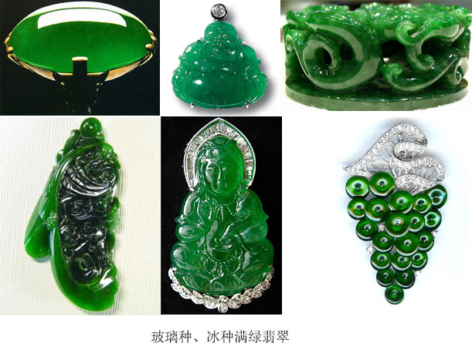
玻璃种水头最好，最透，如果满绿无色根，是为龙种，极品。地子略浑浊的，是冰种。一般来说，高档翡翠价格昂贵，但是升值空间也最大，具有极大的收藏和欣赏价值。20年前一件几百元的绿色冰种翡翠，现在可能升值为十几万甚至更高，同样是20年前一件十元左右普通的翡翠挂件，至今仍然只能卖十元左右，甚至以后再传几百年也不会有什么升值空间。
如果大家注意电视新闻的话，可以看到很多明星大腕或者权贵们在镜头前都会佩戴上面这类高绿的翡翠饰品，甚至互相攀比，看谁的块大，看谁的雕工好，甚至一块不够，要同时在不同部位甚至在同一部位佩戴多块翡翠组合的饰品，这时候，高档翡翠无疑成了他们身份的标志和代言人。
毕竟极品翡翠价格太高，而且数量有限，更多的人只好退而求其次，找一些色彩明显不够浓正但种水尚可的翡翠：
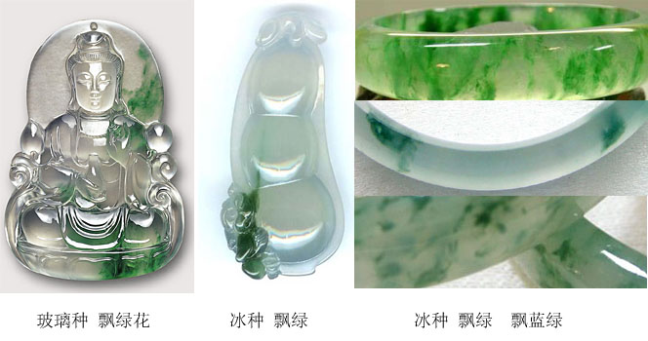
这里的种水不错，但色彩比满绿差了很多，如果绿色不正，发蓝，就更差一些，玩翡翠千万要记住：“色差一等，价差十倍”、“水多一分，银增十两”，是说很多时候，颜色比种水还重要！所以选购翡翠，不要一味追求种水而忽略色彩，另外还有很重要的雕刻工艺和设计，一定要全面衡量，至于有人说“外行玩色，内行玩种”，虽然提示了种水的重要性，但更多时候却是奸商的误导，把无色的普通翡翠甚至B货用这种口号卖出高价！殊不知，当初翡翠原石的价格分类，就是以色彩为重要依据的：满绿浓阳的为高档帝王玉，杂色的为商品玉，无色的为普通玉！即使如此，拥有一只冰种飘花的漂亮镯子，对众多的普通百姓来说已经是奢侈的梦想了。
其实我们完全可以摆脱种水的限制，走入色彩的广阔天地，从而拥有更多的选择：一件特色鲜明的翡翠饰品，在欣赏价值上完全可以跟极品翡翠媲美，而且能更加显示主人的个性和不俗气质。
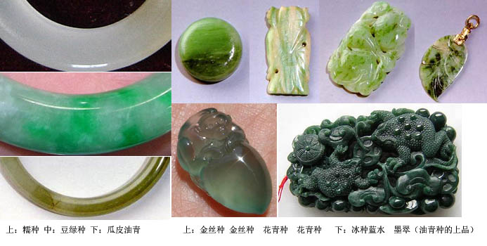
按照传统分类，翡翠根据颜色和种水特点，分成很多种类，但是万变不离其宗，最后的判断还是色、种、水、工，简单来说，色好、种细、水透、工巧的就是上品；否则，颜色杂乱而脏，水头浑浊甚至干燥就是下品。
这里注意一个特例：油青种的墨翠在翡翠家族中也是一个极受欢迎的品种，虽然属于中下等级的油青种，水头看起来很干，颜色接近黑墨，但是透光看的时候，却是绿色，而且颜色很干净，这也说明好的色彩胜于单纯的种水！一个好的油青，如果俏色得当，雕工精致，也是不错的玉件。
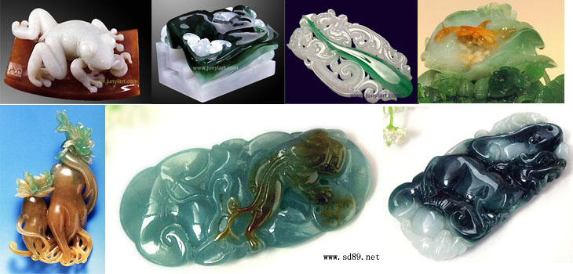
这里的作品都是俏色设计和精细雕工的优秀代表，有些翡翠本身种水并不特别好，但是经过巧妙的设计和雕刻后，便成了引人瞩目的优秀作品，其价格也数十倍翻番，成为市场的宠儿，甚至比一块单纯种水不错的翡翠更有升值空间，或许翡翠丰富多彩的魅力也在于此。比如上图右下两件俏色油青，刚到手就很快被朋友抢购过去，晚到的朋友也因为错失良机而羡慕不已，再想找到这样种色和雕工的作品，就全靠运气了：并不是随时出钱就有货的！
满绿的上品，再贵吧，只要有钱，就能找到同样的种水色彩，因为都到了极至，也就失了个性而变得雷同，反倒是这众多的缤纷色彩赋予了每块玉器不同的灵性，让每块玉器都变得独一无二了。
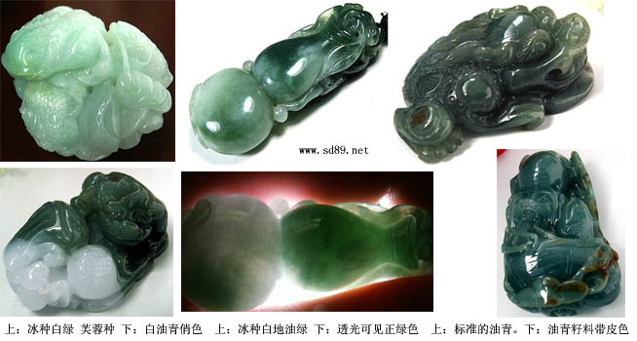
本人部分玉器，其中的白绿四方来财和福禄寿平安如意在当前市场上也算中高档商品了，注意那个精美的花瓶，正面光看颜色浓绿，透光看则颜色正绿，猛一看不透明，实际是絮多了些，在丝丝缕缕的絮状之间，却是通透的水地，因此种水也算不错。
油青的金蟾算是油青种翡翠的典型标本，而左下面白油青的连年发财是油青中不错的俏色作品，寿星则是籽料油青带皮色俏雕的代表。总起来说，油青种翡翠比较低档，市场上可大量见到，价格也相对便宜些，选择的时候，可以找其中颜色、种水不错的上品，加上俏色和精致的雕工，也具有相当的欣赏和收藏价值。
下面将著名翡翠雕刻艺术家王俊懿的部分作品加以展示，看看一块不起眼的顽石怎样变成美玉：注意第一行的三张图片，显示了一块原石到半成品、成品的过程，充分说明了只有人类的智慧才能赋予顽石以灵性和文化含义，正所谓“玉不琢不成器”，一个好的雕工，可以让同样的材料增值数十倍！

看完了上面的精品，或许你已经新心潮澎湃准备出手了，但是千万别着急，要知道并不是漂亮的东西就一定是宝贝，比如别人说要种水好，就去买一块白玻璃般的无色翡翠，别人说颜色更珍贵，就去弄一些浓绿的东西当宝贝……那或许就走眼了！

有些玉器看起来浓绿喜人，但水头发干，注意，这就有可能是翡翠中的另类：干青或者天龙生（铁龙生），这样的翡翠颜色虽然够绿，但是因为水干色杂，玉质粗糙，价格却很低，相对于高档翡翠来说，属于翡翠的边缘品种，甚至很多人不把他们当作翡翠看待而列为另类。
另外还有一些似是而非的东西或者是B、C货翡翠也应该加以识别：
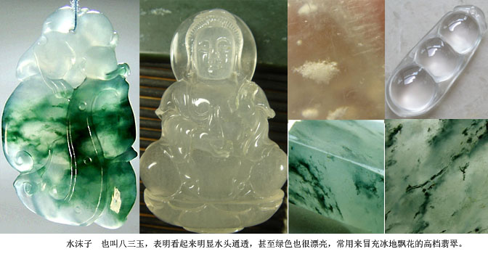
“水沫子”与翡翠的简易鉴别
由于“水沫子”的水头好和带少量颜色，酷似飘蓝花的蛋清地、甚至冰种、玻璃种翡翠，因此在市场上往往被不法商人用来冒充优质翡翠，高价出售。因为水沫子往往与翡翠伴生，所以有人也把水沫子归为翡翠类硬玉，但并不被广泛接受，即使勉强纳入翡翠大类，也肯定不是高档翡翠，而是最低档的货色，千万注意。我们可以根据“水沫子”的基本特征，进行简单鉴别。
简易鉴定可采用下列几种方法：
一、放大镜观察法 “水沫子”主要为钠长石组成，不显翠性，并有较多白色的“石脑”和“棉”。
二、手掂法 由于“水沫子”密度比翡翠小许多，因此用手掂起来，明显比翡翠轻。
三、敲击法 “水沫子”敲击声音沉闷，不如一般翡翠敲击声音清脆。
四、刻划法 如果条件允许（原料或半成品），用石英刻划，如为“水沫子”很易划动，如为翡翠则较难划动，手感可以区别。
五、一般所谓的83玉，仅仅是新坑料的一个称呼，如果含刚玉成分较多，依然作为翡翠类，符合国家鉴定标准的可以出具翡翠A货证书，这里从种的新老概念上划分的范围是：翡翠包括老坑和新坑，新坑包括83和其他新坑，83包括新坑翡翠和水沫子，所以并非83玉就一定是水沫子，这之间关键的区别是含硬玉成分的多少。
“水沫子”、翡翠、“干青”之间的相互关系
说起这几种“翡翠”之间的区别，难免要涉及一大堆关于翡翠的成分和分子结构等背景知识，对于一般人来说，就太枯燥和难以理解，这里本站用一个简单的图形来表示一下，或许大家就很好理解了：

简单来说，翡翠是以硬玉为主，包含众多其他成分的集合体，其中有些成分使得翡翠显得有水分，另外一些成分使得翡翠带有绿色和其他颜色，这些物质的恰当结合，使得翡翠呈现出迷人的众多颜色和不同水头，但是，随着导致绿色的物质浓度增加，翡翠的水头和硬玉成分自然越来越少，于是翡翠显得越来越浓绿，而水分越来越干，这就成了铁龙生，再干一些，就是干青了。反之，翡翠的水头大而绿色和硬玉成分少，就成了水沫子，水沫子和干青虽然都是翡翠的近亲，但价值都不如翡翠。

下面就是B、C货处理翡翠了：
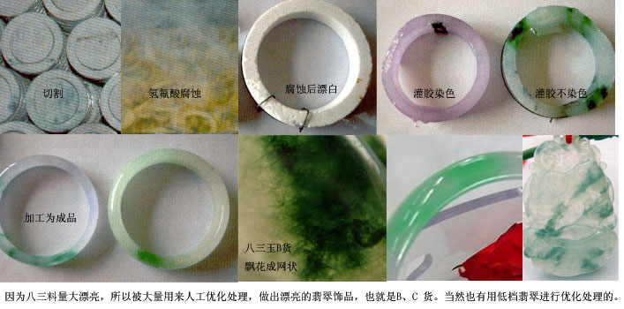
翡翠的优化处理
传统的翡翠制造工艺中对已切磨成型的翡翠制品过酸炖蜡，其目的是改善其表面特征，并未破坏其内部结构，属于正常的合理优化，在以前仍然是A货，只是最新的国家标准更加严格，做为B货处理。
翡翠漂白充填处理主要是去除翡翠中影响颜色和透明度的杂质，充填和掩盖翡翠中的裂隙降低翡翠的脆性以达到增加翡翠的美感，提高售价而获得高额利润的目的。市场常称之为B货翡翠。
染色翡翠则为C货翡翠，如充填时添加着色剂，则称之为B+C翡翠。所以漂白充填处理的对象一般是中低档的首饰和坯料。客观来说，处理过的翡翠饰品，使得原料更加合理地利用起来，也使得顾客能以较低的价格获得高档翡翠的佩戴效果，只要别冒充高档翡翠欺骗顾客，也不算什么。但是就怕顾客花了高档翡翠的价格，买的却是处理过的低档翡翠，不仅没有任何收藏意义，更严重的是受到了商家的欺骗。
对B、C货的处理翡翠，一般可以简单识别：颜色都过于漂亮，甚至发邪，水头也过于通透，但是跟A货不一样的是，B货的水头比较含糊，有凝胶的感觉，用放大镜观察表面，有十分明显的成片连续的网状酸蚀纹，注意跟A货抛光不好的小坑不一样。B货手感较轻，撞击声音发闷，不清亮。
如下图：上面的几个图是本人几个藏品反光表面的细节放大图，各种色彩的翡翠硬度不同，颗粒结构也不一样，有些种细硬度大的翡翠，可以抛出很好的玻璃光，即使如此，用放大镜也可以看到明亮的表面还是有些独立的小坑，而种略粗的就会有更多的小坑，但是这类因为组织结构自身特点造成的小坑，都是彼此独立的，比如左面两块玉器的坑就少些，而右面两图表面的坑就多些，这也是天然翡翠的自然特性，属于正常现象。
但是下面的两个表面反光图，就可看到成片的网状蚀纹，而且彼此相连，这就是强酸腐蚀后的结果，凭此几乎可以一眼就分辨出天然翡翠和处理翡翠。
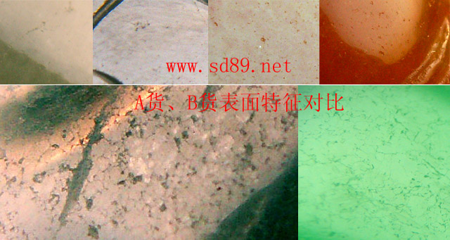
关于翡翠的天然颜色和染色：
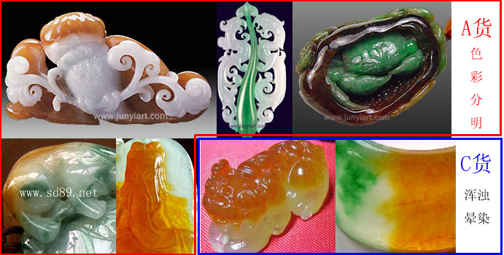
从上图可以看出，A货翡翠各种色彩之间界限分明，即使有些渐变过渡，也绝不拖泥带水，很多时候各种色彩之间界限分明到似乎是两块翡翠的粘合。而人工着色的翡翠，颜色过渡就含混不清，有晕染效果，似乎是颜料滴落在洇湿的纸上一样，比如左下的红翡貔貅，棕黄的颜色从浓郁到白色经过了棕红、棕黄到浅黄的很长过渡，另外，人工染色的部分颜料还会沿着翡翠的裂隙积累成筋络状或者网状的线条，如上图右下角的染色扳指，凭此也可一眼鉴别出A货翡翠与B、C货（酸洗灌胶着色）翡翠的区别。
下面是一堆B、C翡翠，各位可以仔细体会一下具体的细节特征：
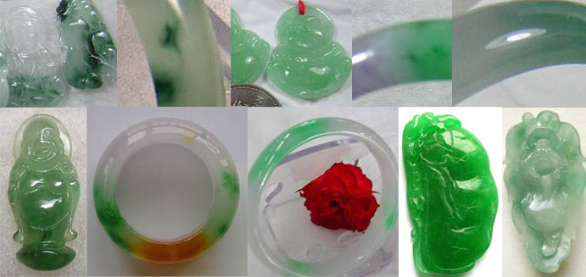
另外还有一个简单的鉴别方法，就是花几元钱买一只验钞机，用紫外灯光照射翡翠，如果发现有荧光反应，就可以肯定是B、C货，A货在紫外灯下颜色不变，当然也有些B货不带荧光反应，但是凡是有荧光的都能肯定不是A货：
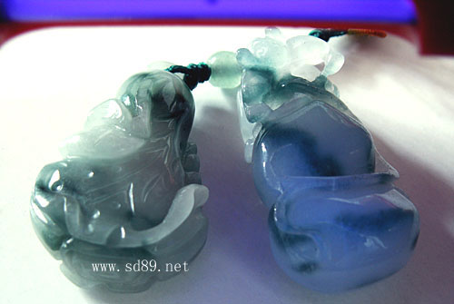
最后要说的就是与翡翠类似玉石的鉴别，可以从硬度、比重、表面特性、内部结构、色彩等多个方面加以识别：
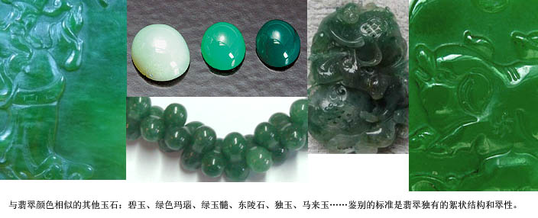
其实各种玉石都有各自的风采，只要不互相冒充以牟取暴利即可。如果喜欢，完全可以自己选购一些其他玉器来装点自己的生活，而且在很多玩玉的朋友眼里，会对各自喜欢的玉器都有偏爱，未必就一定追捧翡翠。

